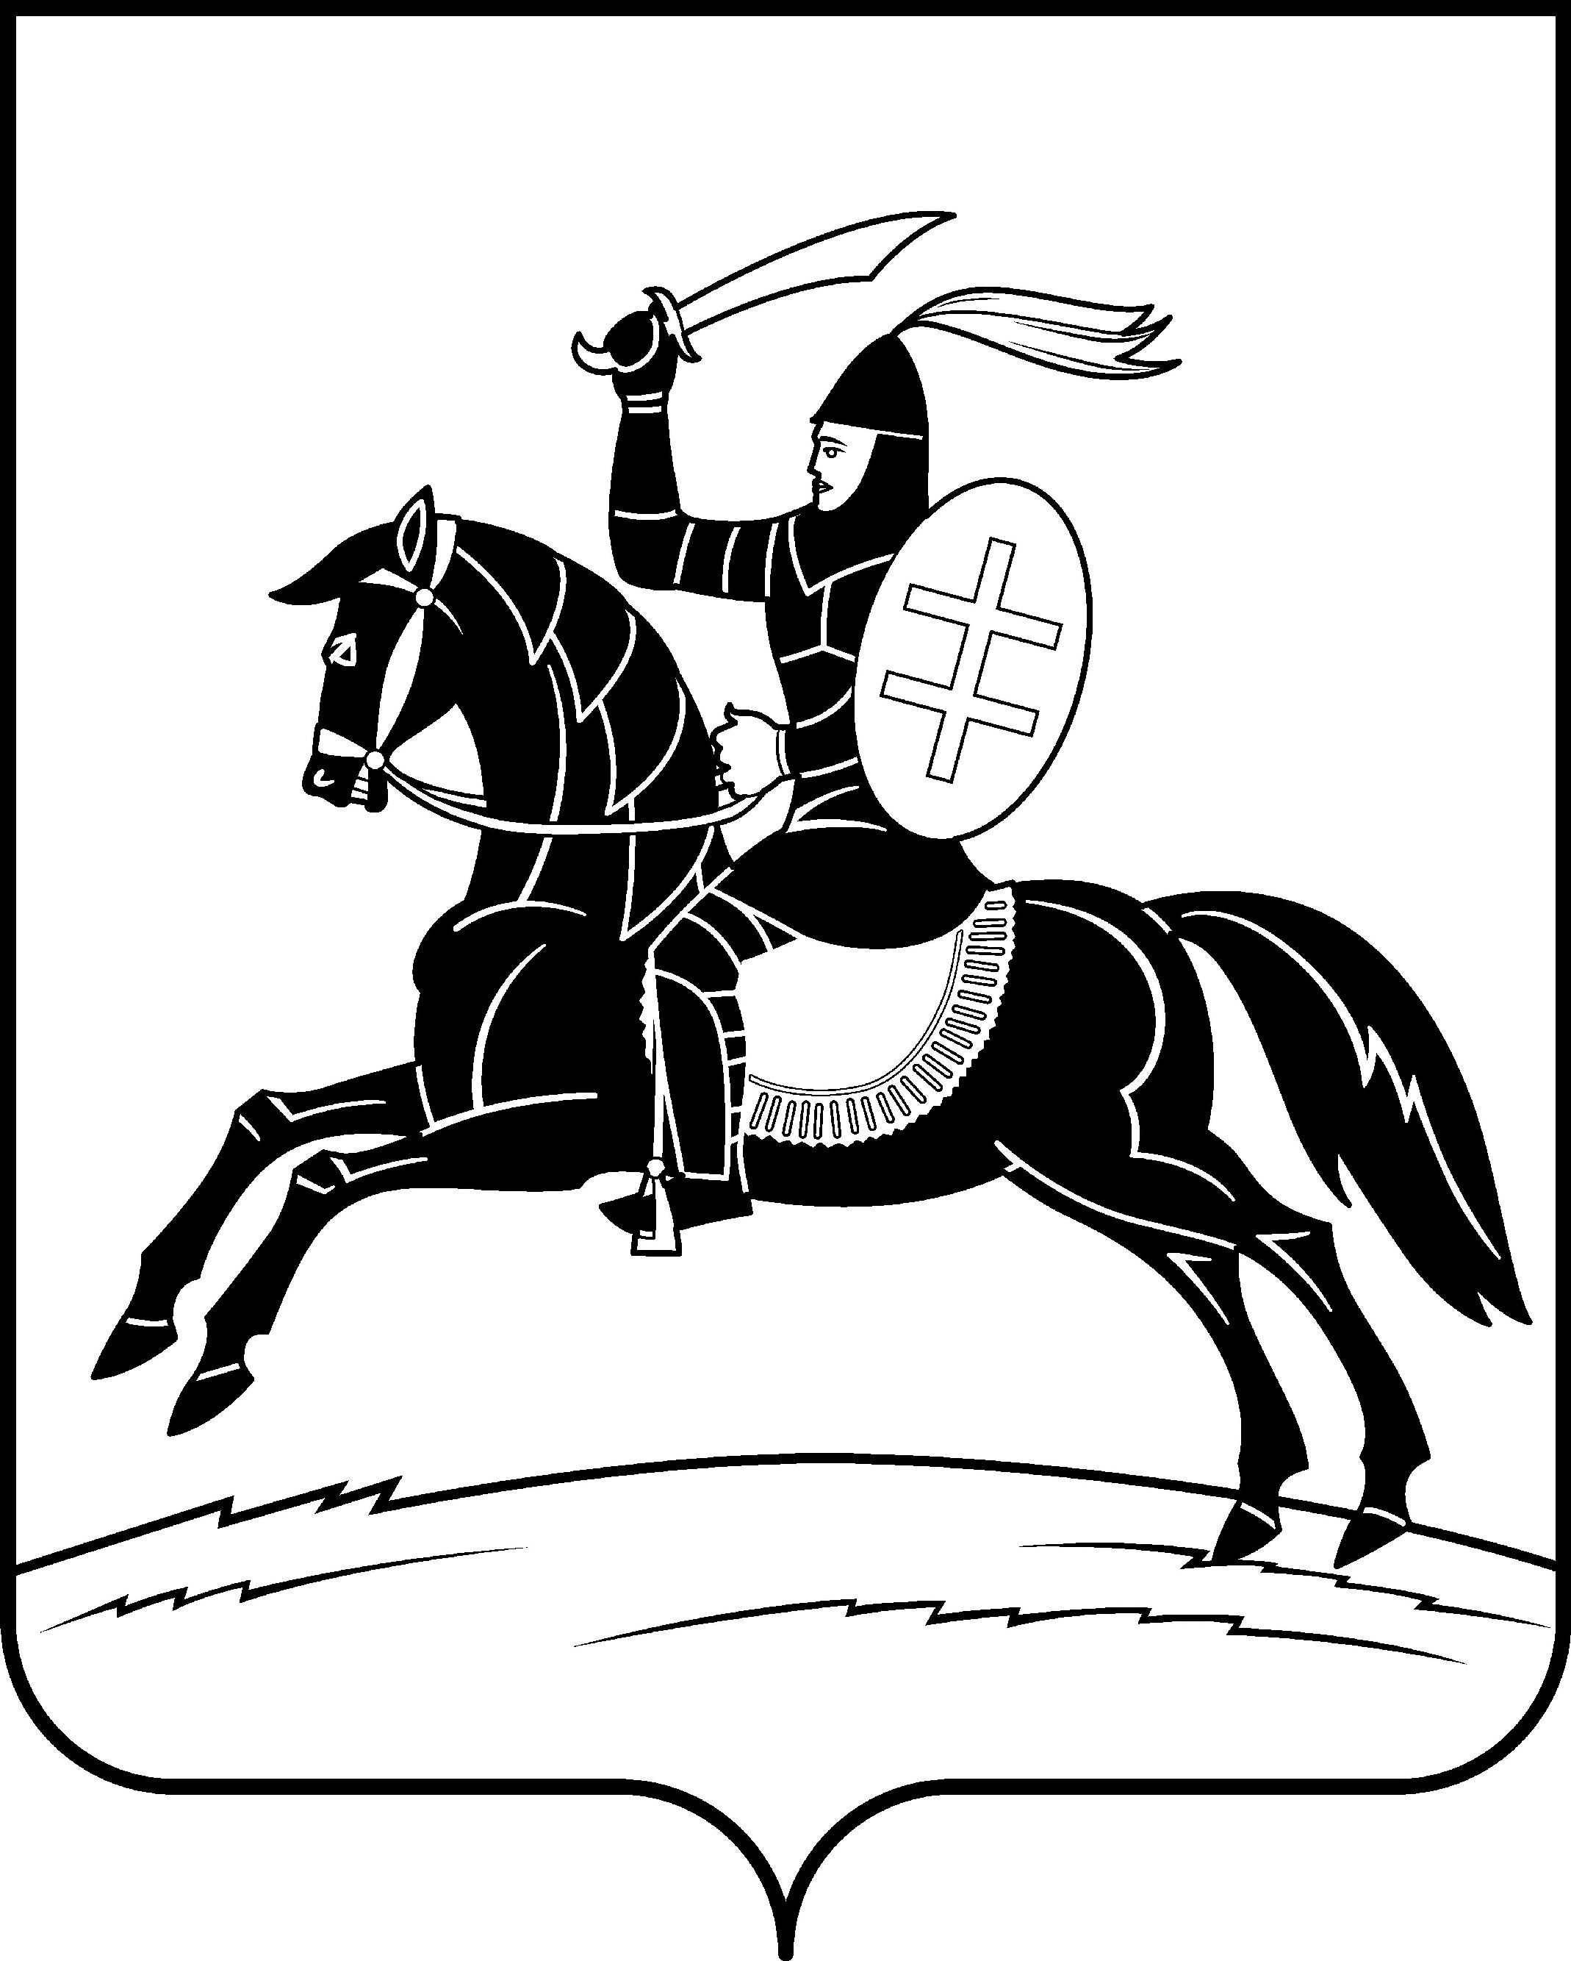

АДМИНИСТРАЦИЯ НЕВЕЛЬСКОГО РАЙОНА

П о с т а н о в л е н и е

от __05.05.2023___№ __242___
г. Невель

О внесении изменений в постановление
Администрации Невельского района
от 28.03.2022 № 152

В соответствии с частью 3 статьи 21 Федерального закона от 31.07.2020 № 248-ФЗ «О государственном контроле (надзоре) и муниципальном контроле в Российской Федерации», п.п.3, 4 ст.14 Федерального закона от 06.10.2003 № 131-ФЗ «Об общих принципах организации местного самоуправления в Российской Федерации», Законом Псковской области от 02.03.2023 № 2349-ОЗ «О преобразовании муниципальных образований, входящих в состав муниципального образования «Невельский район»:
1. Внести в постановление Администрации Невельского района от 28.03.2022 № 152 «Об утверждении типовых форм документов, используемых при осуществлении муниципального земельного контроля на территории муниципального образования «Невельский район», не утвержденных приказом Министерства экономического развития Российской Федерации от 31.03.2021 № 151 «О типовых формах документов, используемых контрольным (надзорным) органом» изменения следующего содержания:
1.1. Приложение №1 изложить в новой редакции согласно приложению №1 к настоящему постановлению;
1.2. Приложение №3 изложить в новой редакции согласно приложению №2 к настоящему постановлению.
2. Настоящее постановление подлежит размещению на официальном сайте Администрации Невельского района в сети «Интернет».
3. Контроль за исполнением настоящего постановления возложить на и.о. заместителя Главы администрации района по экономике О.В. Тихоненок.

Глава Невельского района О.Е. Майоров

Верно: Титова Н.Н.
Приложение №1 к постановлению
Администрации Невельского района
от __05.05.2023_______№ ___242___

«Приложение №1 к постановлению
Администрации Невельского района
от __28.03.2022____№ __152___

Задание на проведение муниципального земельного контроля без взаимодействия с контролируемым лицом № ___

____________________ «____» ___________20 ___ г.
(место составления)

1. Вид контрольного мероприятия без взаимодействия с контролируемым лицом:_________________________________________________________________________
(указывается наблюдение за соблюдением обязательных требований или выездное обследование)

2. Контрольное мероприятие без взаимодействия с контролируемым лицом проводится:____________________________________________________________________
(указывается в случае проведения выездного обследования: по месту нахождения (осуществления деятельности) организации (ее филиалов, представительств, обособленных структурных подразделений), месту осуществления деятельности гражданина, месту нахождения объекта контроля)

3. Для мероприятия без взаимодействия с контролируемым лицом направляется (направляются):________________________________________________________________
(фамилия, имя, отчество (при наличии), должность уполномоченного на осуществление конкретного вида муниципального контроля должностного лица)

4. Привлечь к проведению контрольного мероприятия без взаимодействия с контролируемым лицом в качестве экспертов (экспертной организации) / специалистов следующих лиц (для выездного обследования):_________________________________________________________________
(фамилия, имя, отчество (при наличии), должность привлекаемого к мероприятию без взаимодействия с контролируемым лицом эксперта (специалиста);
в случае указания эксперта (экспертной организации) указываются сведения о статусе эксперта в реестре экспертов контрольного органа или наименование экспертной организации с указанием реквизитов свидетельства об аккредитации и наименования органа по аккредитации, выдавшего свидетельство об аккредитации);
данные указываются в случае привлечения эксперта (экспертной организации) / (специалиста)

5. Объект (объекты) муниципального контроля, в отношении которого (которых) проводится контрольное мероприятие без взаимодействия с контролируемым лицом:

6. Срок (дата) проведения контрольного (надзорного) мероприятия без взаимодействия с контролируемым лицом:
(дата или период времени проведения контрольного (надзорного) мероприятия без взаимодействия с контролируемым лицом)»

Приложение №2 к постановлению
Администрации Невельского района
от __05.05.2023_______№ ___242___

«Приложение №3 к постановлению
Администрации Невельского района
от __28.03.2022____№ __152___

К О М И Т Е Т П О У П Р А В Л Е Н И Ю

М У Н И Ц И П А Л Ь Н Ы М И М У Щ Е С Т В О М
182500, г.Невель, пл.К.Маркса, д.1. Телефон/факс: 8 (81151) 2-15-10. E-mail: kumi@nevel.reg60.ru

Протокол осмотра

от ___________________ №______

При проведении_______________________________________________________
(наименование (вид) контрольного мероприятия, указывается наблюдение за соблюдением обязательных требований или выездное обследование)

в рамках осуществления________________________________________________
(указывается вид муниципального контроля, осуществляемый администрацией района)

на основании__________________________________________________________
(вид документа с указанием реквизитов (номер, дата))

должностным лицом, уполномоченным на проведение контрольного (надзорного) мероприятия:______________________________________________
(указываются фамилии, имена, отчества (при наличии), должности должностного лица (должностных лиц, в том числе руководителя группы должностных лиц), уполномоченного (уполномоченных) на проведение контрольного мероприятия)

проведен осмотр в отношении:___________________________________________
(указываются адрес, исчерпывающий перечень и точное количество осмотренных территорий (земельных участков), кадастровые номера (при наличии))

Осмотр осуществлялся в присутствии/отсутствии контролируемого лица (представителя контролируемого лица)__________________________________________
(указываются фамилия, имя, отчество (при наличии) гражданина или наименование организации, адрес организации (ее филиалов, представительств, обособленных структурных подразделений))

Мероприятия, проведенные в ходе осмотра:
Прилагаемые документы:
(Фотоматериалы, и др.)

Приложения к протоколу (при наличии): __________________________________

Подпись уполномоченного лица на проведение контрольного (надзорного) мероприятия:_________________________________________________________
(фамилия, имя, отчество, уполномоченного лица на осуществление конкретного вида муниципального контроля)

С протоколом осмотра ознакомлен(-а):_________________________________________

Отметка об отказе в ознакомлении контролируемых лиц или их представителей с протоколом осмотра ________________________________________________ _

